**2016**

2016/ 05

華算科技 章挺憲



BMW 車源管理系統



**合約管理**

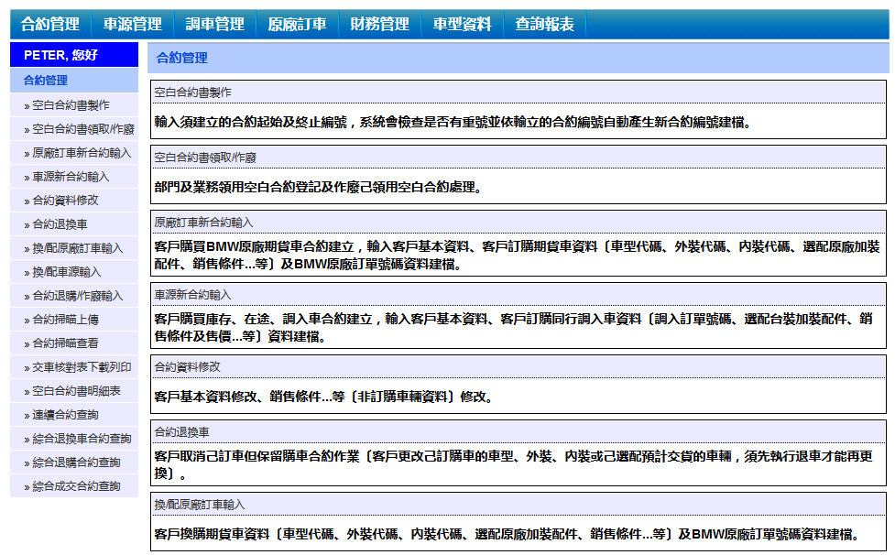

* **空白合約書製作**

業代依據控管之合約書數量，簽收領取預製空白合約書。依據張數選擇連續/單張合約新增，輸入:合約編號、份數、領用日期、領用課別、領用業代等，送出後該合約即為有效空白合約。

*完成製作後可至「查詢報表-空白合約書領用表」查詢空白合約書狀態。

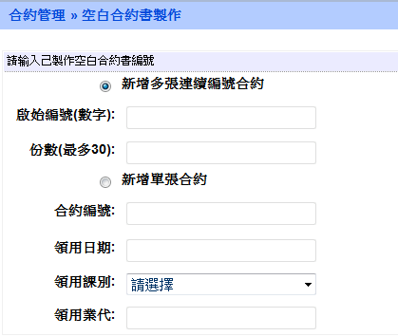

* **空白合約書領取/作廢**

輸入合約編號查詢該空白合約書領取資訊，業代因特定因素需作廢該空白合約時，經主管判斷後輸入該合約編號、作廢日期即可作廢該空白合約書。

*完成製作後可至「查詢報表-空白合約書作廢表」查詢空白合約書作廢狀態。

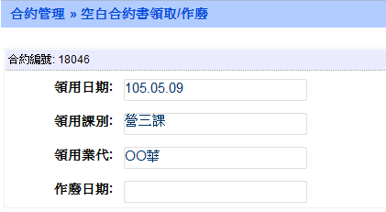

**車源訂單成立**

**接收訂單【期貨車、自有車源】後依據合約書及定金款項，輸入訂單。**

* **期貨車：原廠訂車新合約輸入**

非自有車源(期貨車)新合約訂單成立，輸入合約編號、車型代碼等，依據訂購合約書內之訂購內容、客戶資料建入系統。訂車日期：每日9:00 AM前交出合約者，訂單日期視為前一日、付款方式：刷卡單、授權書、現金等付款方式統一視為現金。備註:訂購車輛之生產年月。

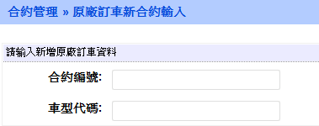

* **自有車源：車源新合約輸入**

自有車源之新合約訂單成立，輸入合約編號、訂單號碼/車身號碼/調入單號等資料後，依據訂購合約書內之訂購內容與客戶資料建入系統。訂單編號:未到港車源、車身號碼:已到港車源、調入單號:調入車源。訂車日期：每日9:00 AM前交出合約者，訂單日期視為前一日、付款方式：刷卡單、授權書、現金等付款方式統一視為現金。

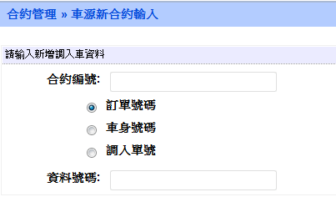

**建立客戶基本資料：**

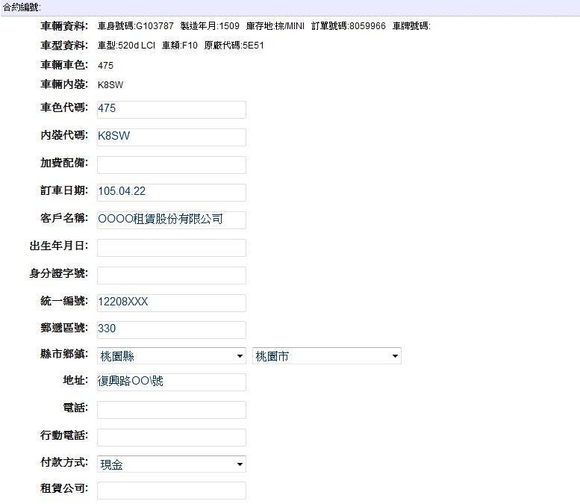

* **合約資料修改**

輸入需修改之合約編號進入系統，除車輛、車型資料無法修改外，其餘車色、內裝、客戶資料、成交資料與備註等皆可依據訂購修改單做更新。

* **合約退換車**

合約訂單之車輛需退換車源時，輸入該合約編號、生效日期、原因備註等，送出確認後車源即釋出，該合約則需另行換配車源或換配原廠訂車。原因備註:若為調入車之更換車源時，備註需輸入換車源、生產年月、車型、車身號碼或訂單號碼等，以便後續查詢與報表處理。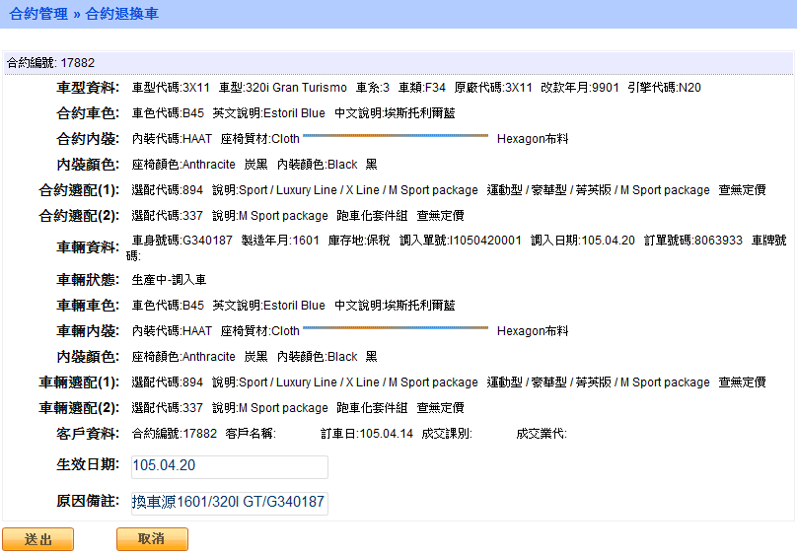

* **換/配原廠訂車輸入**

訂購非自有車源(期貨車)之合約需換配原廠訂車時，先進行合約退換車或確認原合約無車源配置後，輸入合約編號、車型代碼等並確認訂購車輛資料無誤後完成換配。

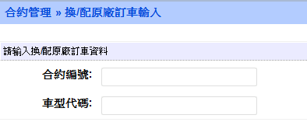

* **換/配車源輸入**

原合約訂單需換配車源時，先進行合約退換車並確認原合約無車源配置後，輸入合約編號、訂單號碼/車身號碼/調入單號等並確認訂購車輛資料無誤後完成換配。

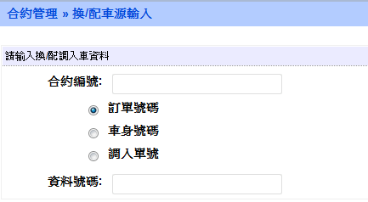

* **合約退購/作廢輸入**

完成車源新合約輸入之合約，因特定因素需作廢合約書，先經主管同意並確認該合約無配置車源的狀態始能進行作廢。輸入合約編號、生效日期、原因備註等，備註作廢原因以便後續追蹤查詢。

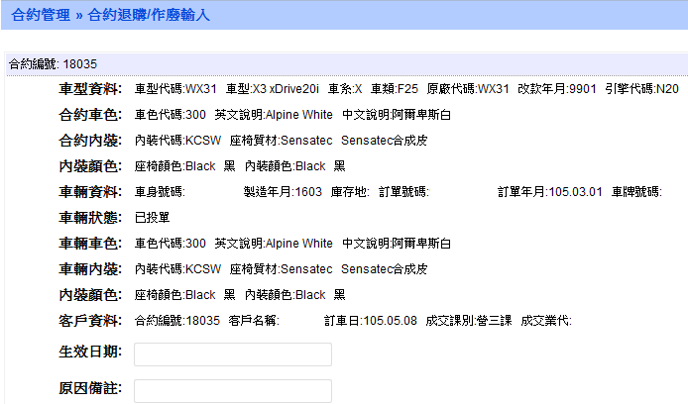

* **交車核對表下載列印**

完成車源新合約輸入/原廠訂車新合約輸入後，輸入合約編號送出下載excel檔案，確認交車核對表內容無誤，輸入訂金金額、備註等資料後送出列印。

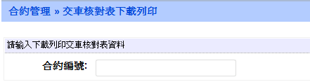

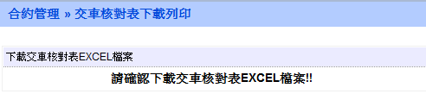

* **空白合約書明細表**

輸入合約編號之區間起始，送出產生及時合約書狀態與領用資料，包含:合約狀態、領用日期、領用課別、領用業代等，空白合約書明細表可即時確認合約使用狀態與合約領用資訊。

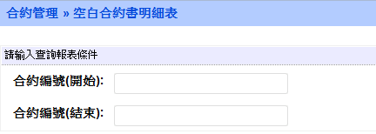

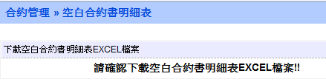

* **連續合約查詢**

輸入合約書編號起始(至多20筆)，可查詢合約領用狀態、成交狀態、成交客戶明細，並可連結查詢已成交合約書的訂購車輛資料與客戶資料等。

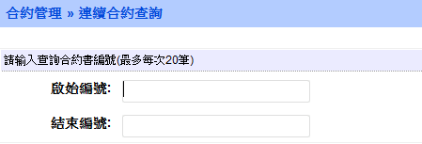

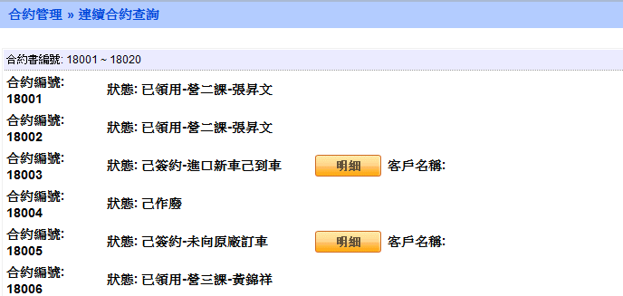

* **綜合退換車合約查詢**

输入查詢退換車合約資料(每次查詢結果最多20筆)，依據欲查詢的內容自行選擇查詢條件。查詢結果可顯示合約編號、客戶名稱、退車日期/原因、業代資料，亦可連結明細查詢詳細客戶成交資料、車型資料、車色、內裝、選配等

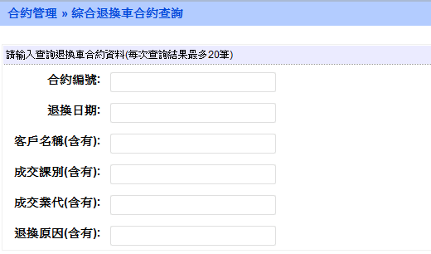

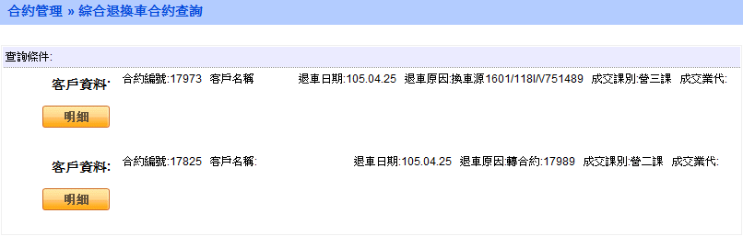

* **綜合退購合約查詢**

输入查詢退購合約資料(每次查詢結果最多20筆)，依據欲查詢的內容自行選擇查詢條件。查詢結果可顯示合約編號、客戶名稱、退車日期/原因、業代資料，亦可連結明細查詢詳細客戶成交資料。

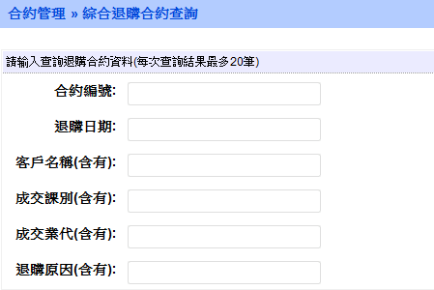

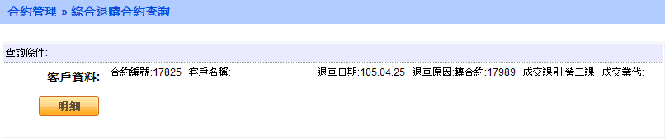

* **綜合成交合約查詢**

输入查詢退購合約資料(每次查詢結果最多20筆)，查詢結果顯示客戶資料、車型內裝、車輛狀態、車色、內裝、選配等。

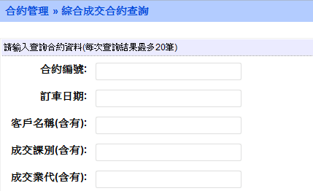

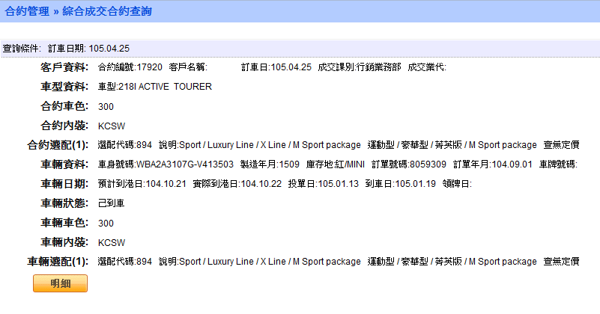

**車源管理**

* **已售未交車源查詢**

輸入查詢已售未交車型代碼，系統顯示該車型目前詳細車輛訂購內容包含:車型資料、客戶資料、車輛狀態、車輛資料、車色、內裝、選配等，可即時查詢各車型已售未交車源狀態。

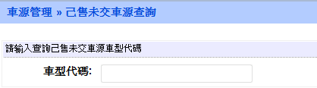

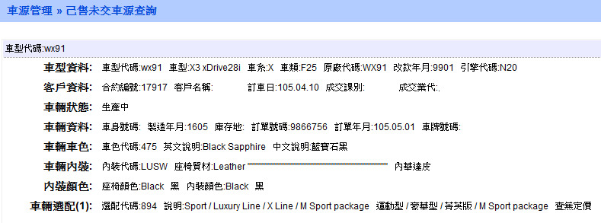

* **訂車出廠/到港/投單**

輸入車輛訂單號碼/車身號碼查詢該車源車輛狀態，配合車輛到車進度及時更新車輛資訊、到港日、投單日、車身號碼、引擎號碼、車色、內裝、配備、備註等。

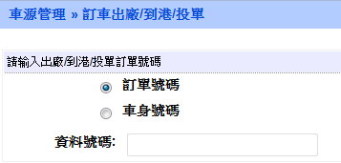

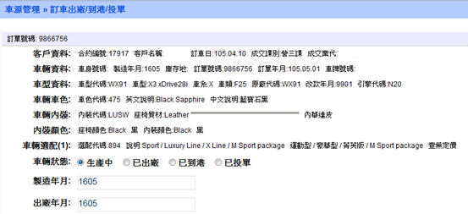

* **車輛到車/移位**

新車從PDI實際到公司時，可先依據拖車單輸入系統，待車位移妥後等車籍登記回來再行確認系統資料與車籍登記是否一致，進入畫面後更改車輛狀態為已到車、到車日期、庫存地、備註選配優惠價格等。庫存地: 備註電瓶狀態/停車處。

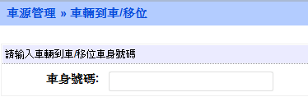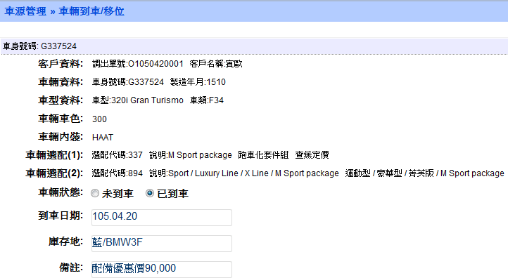

* **車輛牌照登記**

客戶尾款收妥經財務部確認無誤後，取回牌照登記並登錄系統，確認客戶基本資料與訂購資料正確無誤後輸入領牌日期、車牌號碼、備註(配備價格)等。

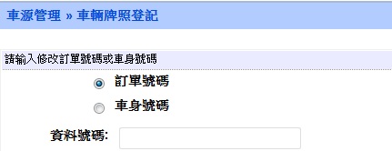

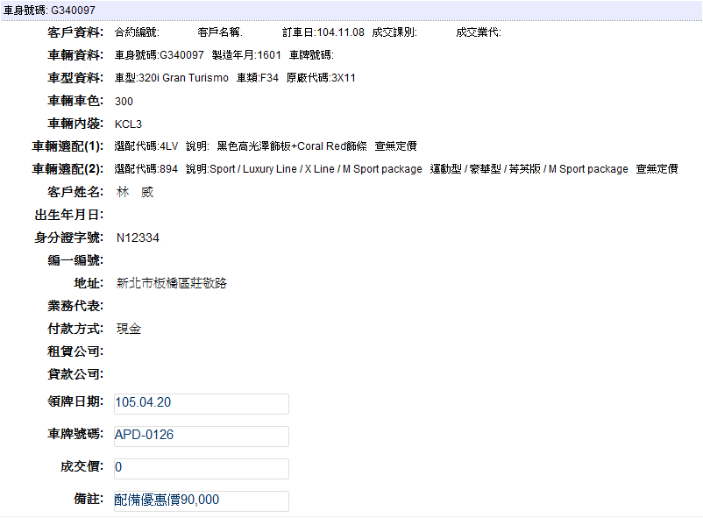

* **交車確認輸入**

完成車輛牌照登記並確認交車資料無誤後，輸入確認密碼、交車日期後完成交車確認。送出後即無法修改(若錯誤需修改資料需經華算公司手工執行)，確認密碼: 經辦之個人車源系統密碼、交車日期: 為領牌輸入當日，非客戶實際交車日。

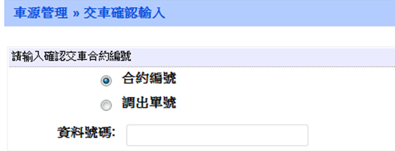

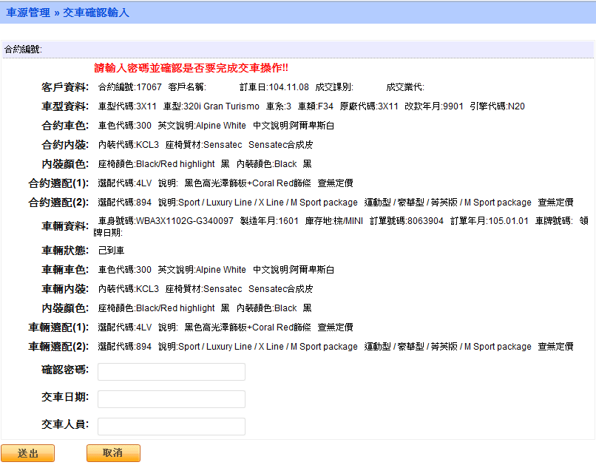

* **綜合車輛查詢**

依訂單號碼、製造年月、車身號碼、車牌號碼等條件，快速查詢車輛基本資料。  
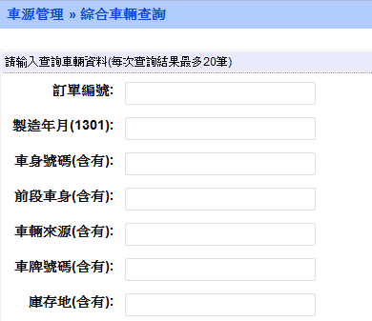

**調車管理**

* **調入單輸入**

依據業代檢附之訂購合約書/訂購更改書內容，若客戶訂購車型非自有車源需另行調入時，輸入調入單號、車型代碼建立調入單資料作業。調入單號:大寫字母”I”+日期(7碼)+單號順序(3碼)，共11碼。依據經銷商提供之車源資料鍵入，調入日期為當日。庫存地: 未到(未到港)、保稅(已到港)，投單日期: 依該車源經銷商實際提單日期。

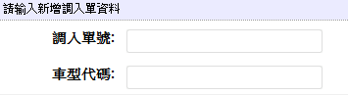

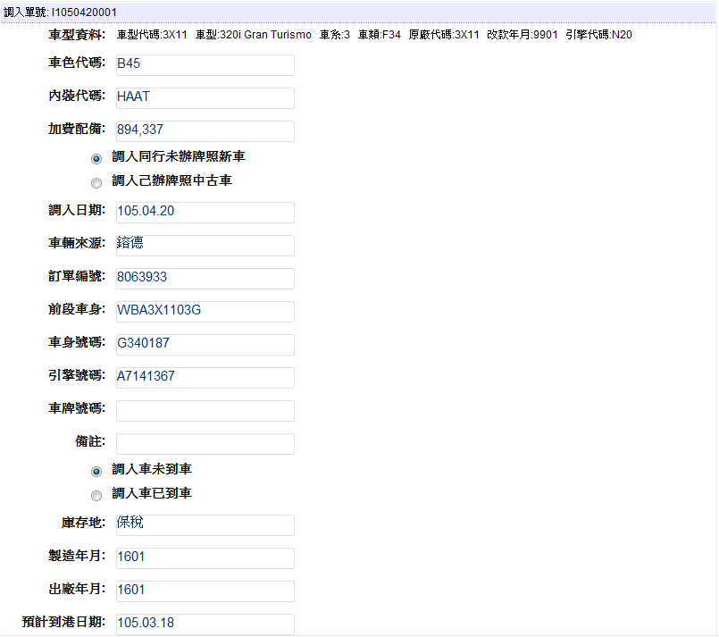

* **調入單基本資料修改**

調入單基本資料修改，包含新車、同行、調入日期、車身號、牌照號、入厙日期等

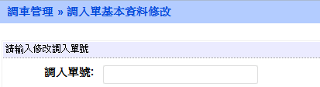

* **調出單輸入**

同行經銷商因業務調車需求，經主管同意確認車源後，輸入調出單號、訂單碼/車身碼建立調出單資料作業。調出單號:大寫字母”Ｏ”+日期(7碼)+單號順序(3碼)，共11碼，並填寫調出經銷商之基本資料。

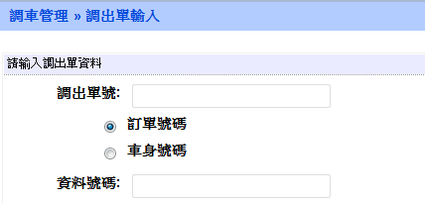

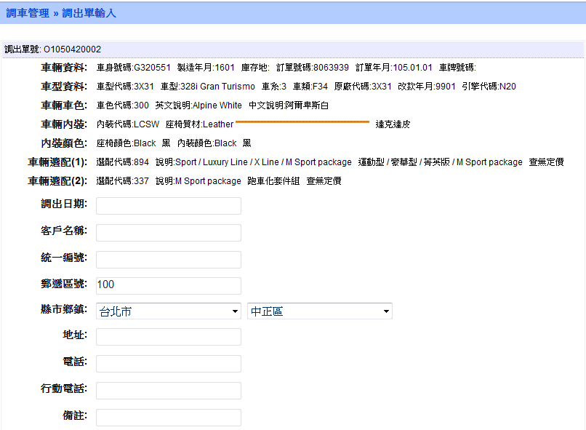

* **調出單基本資料修改**

調出單基本資料修改，包含新車、同行、調出日期、車身號、牌照號、出厙日期等。

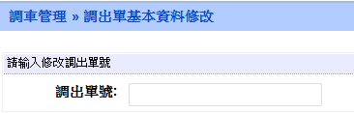

* **調換車申請下載列印**

完成調入單/調出單建立後，輸入調入單號/調出單號產生調換車申請單EXCEL表

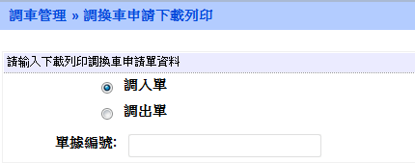

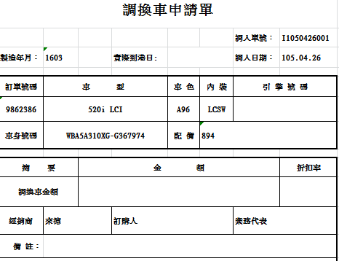

* **調入單查詢/調出單查詢**

依調入單號/調出單號、車身號、牌照號等條件，查詢調入單車輛基本資料及相關記錄。

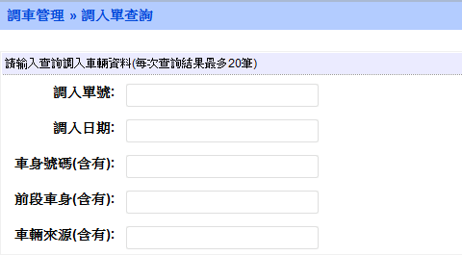

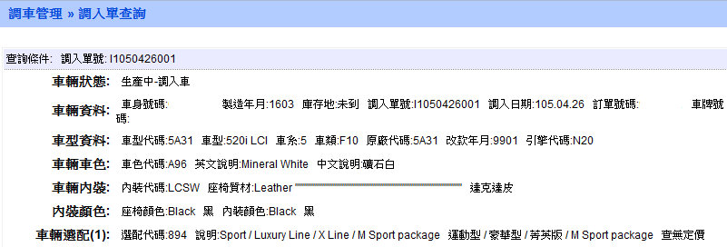

* **調入單明細表/調出單明細表**

依查詢條件產生調入單明細資料 EXCEL表，資料包含調車資訊、車身號、引擎號、車色、內裝、到港日、車輛狀態等，可提供後續追蹤與統計運用。

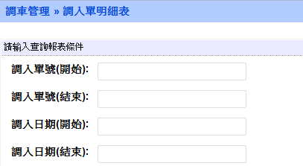

* **試乘車交車確認**

公司購入試乘車並依序完成牌照登記後，於此輸入試乘車合約號即完成試乘車掛牌交車程序，該車源於系統內改為非可售車源並列入試乘車庫存。

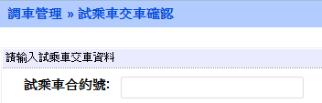

* **試乘車銷售輸入**

已購入之試乘車可於掛牌後出售予客戶/中古車商，簽訂合約後輸入車身號碼、銷售合約編號(客戶簽立之合約編號)、客戶訂購資料等完成試乘車訂單建立。

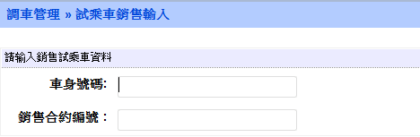

* **試乘車銷售資料修改**

輸入需修改之合約編號執行試乘車合約資料修改作業，除車輛、車型資料無法修改外，其餘車色、內裝、客戶資料、成交資料與備註等皆可依據訂購修改單做更新。

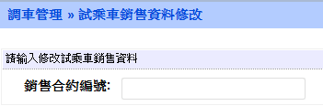

* **試乘車明細表**

依查詢條件產生試乘車明細資料報表 EXCEL表。

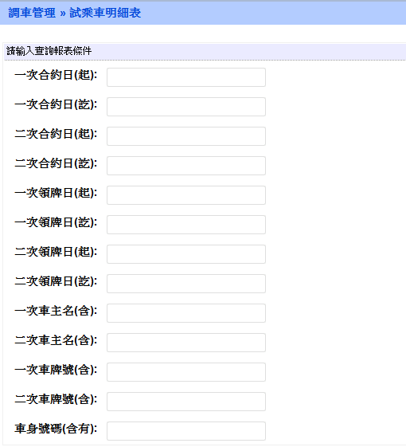

* **試乘車交車核對表**

完成試乘車銷售輸入建立合約後，輸入合約編號送出產生excel表，確認交車核對表內容無誤，輸入訂金金額、備註等資料後送出列印(比照一般車輛銷售程序)。

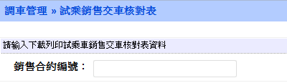

* **試乘車交車**

完成試乘車銷售交車後，該車由試乘車庫存移出。

**財務管理**

* **應收/已收憑單作業**

確認訂金款收妥或財務部通知款項入帳後，至系統輸入收款資料: 日期、科目、含稅金額、備註。科目: 依據款項別:訂金款、二次款、三次款、尾款等。備註: 款項資訊。

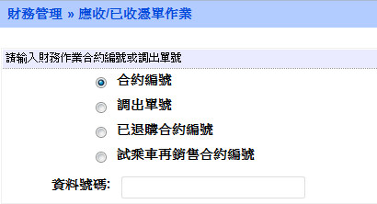

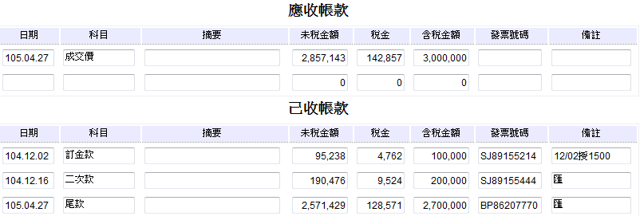

* **應付/已付憑單作業**

完成調入單建立作業後將應付款項登錄系統 (包含經銷價、選配價、調入成本) 與 應付帳款(尾款、價格變動)，填寫日期、科目、含稅金額、備註等。自行製作支票付款請求單、附匯款明細表/調入單 送交財務部。

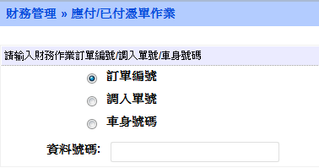

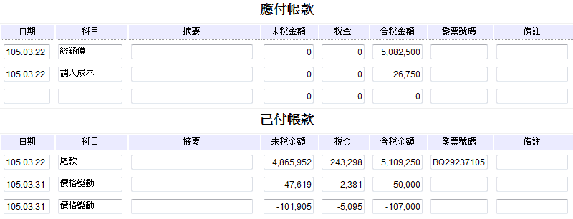

* **收款單下載列印**

完成應收/已收帳款登錄後，依據合約編號、收款日期、款項別等，至財務管理- 收款單下載列印製作收款單，送至財務部開立發票。

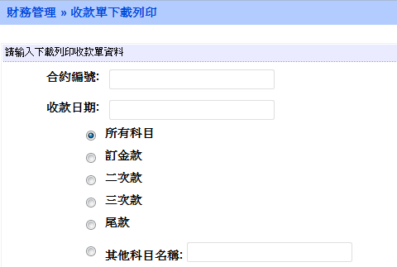

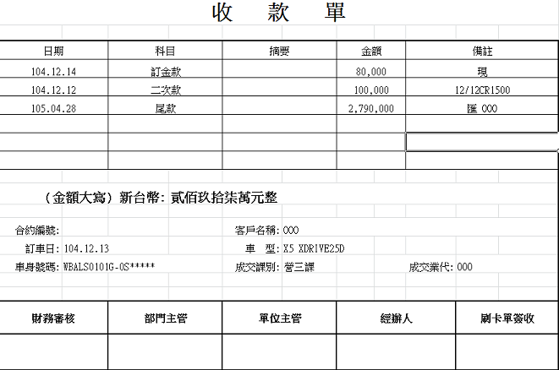

**車型資料**

* **車型代碼表 / 加費配備表 / 車色代碼表 / 內裝代碼表 / 配備訂價表下載**

可將車型、配備、內裝、車色等資料代碼表資料轉換成EXCEL表，方便檢閱與統計用。

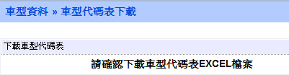

* **車型代碼表 / 加費配備表 / 車色代碼表 / 內裝代碼表 / 配備訂價表上傳**

下載最新各式資料代碼表更新資料內容，經確認無誤後上傳至資料庫存檔，此為系統一覽表之資料更新。

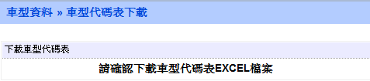

**查詢報表**

以下為常用車源系統相關資料報表，資料內容為雲端即時資訊，依據報表類別輸入查詢條件下載資料，方便後續追蹤與分析之用。

* **已訂未交有效客戶表**

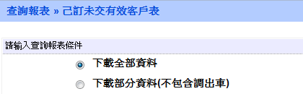

* **可售車源表**

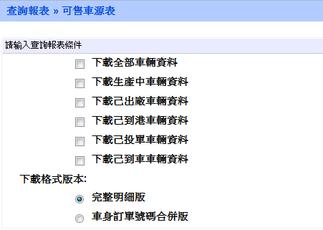

* **空白合約書領用表**

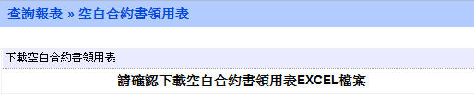

* **空白合約書作廢表**

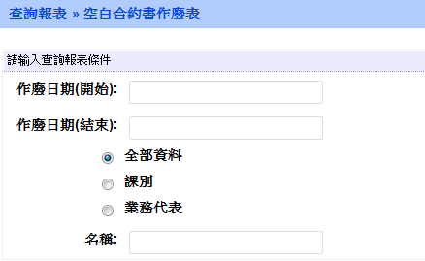

* **未向原廠訂車客戶表**

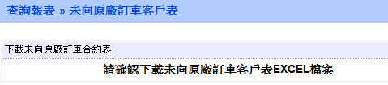

* **已訂未交車源表**

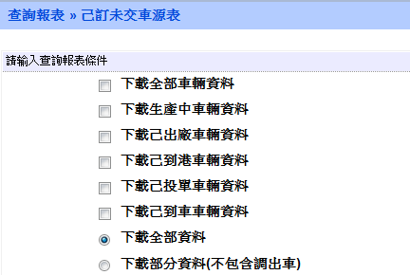

* **新車到港車源表**

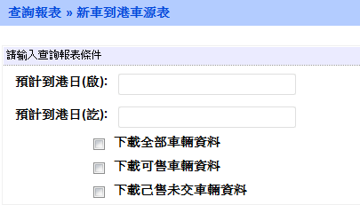

* **成交客戶表**

